Конспект урока изобразительного искусства в 6 классе
А.Г. Избасова
учитель изобразительного искусства МОУ «Маковская ООШ»

Учебник: Неменская Л.А., Изобразительное искусство, 6 класс.

Тема четверти: Человек и пространство. Пейзаж.

Тема урока: Жанры в изобразительном искусстве.

Цели урока.
Образовательные:
- Познакомить учащихся с историей возникновения пейзажа как самостоятельного жанра.
- Показать разное понимание природы народами Востока и Европы.

Развивающие:
- Развитие познавательного интереса, межпредметные связи.
- Развитие творческой фантазии, умений и навыков владения графическими и живописными приемами изобразительного искусства.

Воспитательная:
- Приобщение детей к культурному наследию человечества.
- Формирование навыков передачи законов перспективы на плоскости.

Основные практические задачи:
  - сформировать понимание законов линейной и воздушной.

Оборудование урока: интерактивная доска с презентацией, карандаш, бумага, гуашь, воско-масляная пастель.

Тип урока: сообщение новых знаний.
Технологическая карта урока

Методическая составляющая урока | Деятельность учителя | Деятельность учащихся | Слайды | Описание инструментария работы на интерактивной доске
Активизация учебно-познавательной деятельности. | Здравствуйте, ребята! Занимайте свои места. | Входят в класс и рассаживаются по местам | 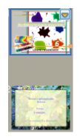 | демонстрация слайда в полноэкранном режиме (для создания слайда использовались панель захвата изображения и текст).
Сообщение новых знаний. | Вы уже знакомы с таким понятием, как ВИДЫ изобразительного искусства – живопись, скульптура и графика. А теперь мы поговорим о том, что такое ЖАНРЫ. Произведения ИЗО принято делить на жанры: в них художники как бы выделят отдельные стороны бытия. Произнося названия жанров – портрет, пейзаж, натюрморт, мы понимаем, каков будет предмет изображения (человек, природа или предметный мир). Изображение животных – это анималистический жанр. А если картина повествует о событиях истории или повседневной жизни, ее называют сюжетной, тогда это исторический или бытовой жанр. | Активно включаются в мыслительную деятельность, используя имеющиеся знания | 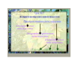  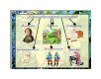 | демонстрация слайда в полноэкранном режиме (для создания слайда использовались панель захвата изображения и текст, фигура со включенным свойством прозрачности).  демонстрация слайда в полноэкранном режиме (для создания слайда использовались панель захвата изображения и текст, фигура со включенным свойством прозрачности, линии, галерея изображений).
Сообщение новых знаний. | А сейчас посмотрим видео фрагмент об истории возникновения пейзажа как самостоятельного жанра. | Просмотр видео. Анализируют полученную информацию. |  | (вложения)
Закрепление полученных знаний через практическую работу. | (В ходе выполнения практической работы, учитель перелистывает слайды и помогает индивидуально детям в работе).  1. Наметьте детали рисунка карандашом.  2. Покройте водой область неба. Добавьте капли фиолетовой и синей акварели и горизонтальными движениями быстро растяните краску по-мокрому.  3. С помощью масляной пастели желтого цвета нанесите произвольно пятна, которые потом станут одуванчиками.  4. Закрасьте холмы светлой зеленой акварелью. Там, где лежит пастель, краска будет скатываться.  5. Более темной акварелью закрасьте деревья у горизонта и тень у холмов. | Работают карандашами и красками. | 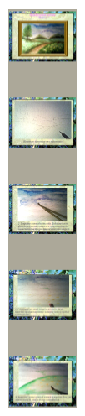  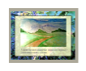 | демонстрация слайда в полноэкранном режиме (для создания слайда использовались панель захвата изображения, текст, фигура с включенным свойством прозрачности, вставка сканированного изображения).
Физминутка | А теперь отдохнем! | Просмотр видеофильма и выполнение простейших физических упражнений | 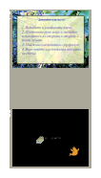 | Физминутка  (вложения)
Практическая работа | 6. Жесткой плоской кистью, смешивая коричневую, зеленую, белую и черную гуашь, вертикальными мазками добавьте траву.  7. Оттенками темно-зеленого цвета отпечатками жесткой кисти прорисуйте листву у деревьев.  8. Затем смешайте зеленый с желтым и белым, чтобы получить более светлые оттенки зеленого. Полученным цветом прокрасьте ветки у деревьев, задавая освещение.  9. Тонкой кистью прорисуйте более мелкие детали рисунка: ветки и ствол дерева, траву, тень на тропинке.  10. После того, как высохнет красочный слой, можно взять масляные карандаши и добавить падающую тень от дерева, сделать несколько штрихов для подчеркивания формы отдельных элементов картины.  11. Сделаем более выразительной тень на тропинке и у травы.  12. Также пройдемся круговыми штрихами по деревьям.  Добавим летящих птиц и картина готова. |  | 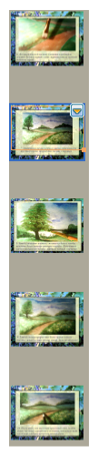  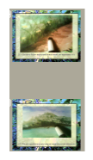 | демонстрация слайда в полноэкранном режиме (для создания слайда использовались панель захвата изображения, галерея изображения, текст, фигуры, использовалось свойство прозрачности фигуры).
Подведение итогов урока. Домашнее задание. | Д.З.: Читать учебник, стр. 138-141. |  | 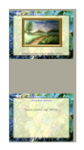 | демонстрация слайда в полноэкранном режиме,  (для создания слайда использовались текст, захват изображения, свойство прозрачности фигуры).

Литература:
- Неменская Л.А. Изобразительное искусство. Искусство в жизни человека, 6 класс, Москва, Просвещение, 2009 г.
- Уотт Ф., Милборн А., Диккинс Р., Маккафферти Я. Большой самоучитель рисования, Москва, ЗАО «Росмэн-пресс», 2010.
- Шматова О. Самоучитель по рисованию гуашью. Москва, «Эксмо», 2007.
Использованные ресурсы:
- Фильм «Buddha-bar», Allain Bougrain Dubourg.
- Художественная энциклопедия зарубежного классического искусства, АО Коминфо.

